Задание № 1
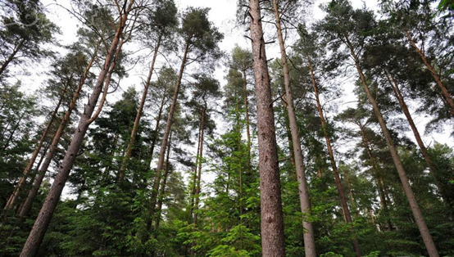
Лесоводы знают, что с увеличением возраста леса количество деревьев в нем уменьшается. Например, сосна высеивает примерно 25 млн. семян на 1 га; через 20 лет вырастает около 5 тыс. деревьев, а через 150 лет остается примерно 500 сосен. Объясните, с чем это связано. Какая здесь существует биологическая закономерность?

Демьянков Е. Н. Биология. Сборник учебных познавательных задач с решениями и ответами для университетского лицея / Е. Н. Демьянков, А. Н. Соболев, С. В. Суматохин. – Орел: ОГУ, 2014. – с. 104.

